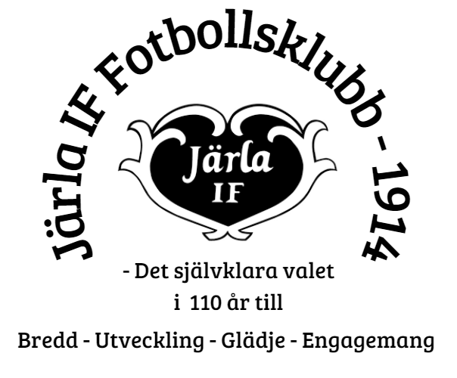

Verksamhetsberättelse
  - 2023
Detta är styrelsens verksamhetsberättelse för verksamhetsåret 2023
Innehåll
Till våra medlemmar 1
Styrelsens höjdpunkter 2
Styrelsens framåtblick 2
Riktningsbeslut och verksamhetsplan för 2023 3
årsmötet 2023 tog beslsut om följande plan och HUR följde vi den 3
Strategisk styrelse 3
sportkontor 3
ledare 3
spelare 3
värdegrund 4
Verksamheten 2023 5
föreningen 5
lagen 5
Särskilda insatser beslutade för 2023 6
ledarutveckling 6
mot kvalitetsklubb 6
klubbhuset 7
samverkan 7
ung påverkan 8
seniorverksamhet 8
avsluta konflikt 8
Övriga löpande frågor 9
policys 9
Material 9
Ekonomi 9
utbildning 10
slutsats 11
Sportkontor och anställda 12
sportkontoret 12
Föreningsarrangemang 13
Sponsorer och samarbetspartners 14
Ekonomi 16
Årsbokslut Järla IF FK 2023-01-01 – 2023-12-31 17
Revisionsberättelse Järla IF FK verksamhetsåret 2023 24
Styrelsen 2023 25

Till våra medlemmar
Att ta sig tiden att reflektera över vad det gångna året givit och tagit är värdefullt för att ta lärdom och ge möjlighet att blicka framåt.

Vi har under 2023 implementerat våra föreningscoacher som vi tror och hoppas att ni som aktiva har uppskattat och gjort att er glädje till fotbollen har stärkts. Till året 2023 tog styrelsen beslut om att stärka upp organisationen med just föreningscoacher tillsammans med ett starkt sportkontor. För att ge er som är ledare det stöd ni vi tycker att ni är värda.

Efter en vår där vi hittade en väg framåt organisatoriskt så blev det en höst med mycket jobb för styrelsen och återigen ett avbräck då vi i en satsning på personalsidan hamnade snett. Från tre i personal fram till juni blev vi under hösten noll med akuta lösningar som påverkat verksamheten så klart på kort sikt, men som vi tror och ser har vi hittat bra lösningar som får bra resultat på lång sikt.

Tålamod är de senaste årens mantra. I en ideell verksamhet där majoriteten just gör det ideellt, tränare, ledare i lagen och i styrelsen gör ju att ledtiderna är lite längre och beslutsvägarna inte alltid är raka.

Vi har under hösten fått stöd från Svensk Fotboll och deras initiativ ”matchkorven” som gjort at vi gjort ett inköp för en kiosk som vi kommer att ha under nästa säsong vid Nacka IP 2.
Årsmötet 2023 beslutade om att avsluta samverkan med Hammarby IF och det innebär att vi behövt tänka stort runt materialfrågan. Det har gjort att vi jobbat fram en ny materialpolicy. När vi jobbat med policys så har vi också tagit fram en fotograferings och filmningspolicy.
I början av 2023 ingick vi ett nytt avtal med Digitala Lagkassan och därmed tog vi fram en lagkassepolicy som är ett viktigt dokument i vår verksamhet.

Att vi fick en ny huvudsponsor till föreningen 2023 gjorde att vi kunde uppgradera medlemspaketet till en långärmad ytterträningströja till alla barn och ungdomsspelare!

Arbetet med att få en sund och en ekonomi i balans har fortsatt varit i fokus och vi kunde under hösten göra en första avbetalning av den skatteskuld som uppkom 2022.
Tvisten med tidigare anställd löste sig under våren och föreningen betalade inte ut någon ersättning.

Styrelsens höjdpunkter
Ny huvudsponsor i Nacka Tryck Reklam och att vi igen har fått förnyat förtroende med våra samarbetspartners Stiftelsen Dunross och Ica Maxi Nacka. Att vi har jobbat så att vi kunnat starta med att betala av vår skatteskuld. Att vi fick möjlighet att arrangera ett sammandrag för ’Mälarserien’ med vårt Dreamteam. Att möta våra ledare och ha möjlighet att visa styrelsens uppskattning genom en julklappsutdelning på Ica Maxi före jul. Att vi inlett arbetet med kvalitetsklubb som ett verktyg i vår föreningsutveckling. Där den enkät om läget i föreningen ’klubbkollen’ hade väldigt hög svarsfrekevens!

Styrelsens framåtblick
Vi kommer att fortsätta arbeta med att bli tydliga i våra strategiska mål, våra visioner och hitta hållbara sätt att ta oss fram i en föränderlig värld och ett växande Nacka. Att arbeta med kvalitetsarbetet inom Svensk Fotbolls kvalitetsklubb blir ett sätt att jobba med vår föreningsutveckling. Att arbeta aktivt för att få kommunen att förstå vikten av att idrotten ska finnas kvar på Järlahöjden och därmed vårt klubbhus. Att vi ytterligare stärker vårt sportkontor med både administrativa som sportsliga muskler. Vi, tillsammans med alla i Järla, arbeta för fler samarbeten med nya sponsorer. Mer om våra kortsiktiga tankar för verksamhetsåret 2024 hittar ni vår föreslagna verksamhetsplan.
Tillsammans är vi Järla - det självklara valet!
Catharina Conrad
Ordförande
Tillsammans med styrelsen
Oliver Livbom, Gunilla Camara, Sebastian Waldenström-Soldati, Rebecca Rönnvall och Frida Nilsson
19 mars 2024

Riktningsbeslut och verksamhetsplan för 2023

årsmötet 2023 tog beslsut om följande plan och HUR följde vi den

Strategisk styrelse
2023 blir året för styrelsen att ta ytterligare steg framåt tillsammans med den övriga organisationen. Att vara ett stöttande organ till vårt sportkontor. Att säkerställa rutiner och policydokument. Strategiska beslut som säkerställer och stärker föreningens ekonomi och vår framtid på Nacka IP i ett växande Nacka. Att fortsätta arbetet med kvalitetssäkra föreningen på olika plan, allt från värdegrund till vision. Vi tror att vi tillsammans kan vara föreningens hjärna.. – Lett till: Att vi genomfört enkäten klubbkollen och därefter gått in i arbetet ’Kvalitetsklubb’ med prioritering att stärka ledarskapet.

sportkontor
Våra föreningsanställda fortsätter utvecklas och utvecklar verksamheten. De är föreningens första kontakt för alla olika aktörer. De utgår i sitt arbete från sportkontoret under olika tider under veckans alla dagar beroende på verksamhetens intensitet och tid på året. De ska ha de bästa förutsättningar för att vara ett stöd till alla ledare, ett uppslagsverk för vårdnadshavare och vår kontakt med våra samarbetspartners. Deras uppgift är att genomföra de beslut som årsmöte och styrelse tar för verksamheten, de arbetar med den dagliga verksamheten. De är tillsammans föreningens viktiga syre.Lett till: att vi engagerat föreningscoacher/fotbollsutvecklare för att stärka den sportsliga delen.

ledare
Som ledare i Järla IF FKska du känna att du har rätt förutsättningar att utveckla dig i ditt ledarskap och ges möjlighet att vara med och bygga människor för framtiden genom idrotten fotboll. För att känna sig trygg och kunnig i sitt uppdrag är det viktigt att utbilda sig inom det man är verksam inom både kort,-och långsiktigt. Som ledare är man förebild för barn, ungdomar och vuxna, man representerar alltid sin förening. Så att stå för föreningens värdegrund och kunskap om föreningens sätt att jobba med de aktiva, föreningens policys och regelverk är en hörnsten. Du tillsammans med dina ledarkollegor är föreningens lungor. Lett till: internutbildningar sportsligt och administrativt samt att vi genom kvalitetsklubbsarbetet startar arbetet med ledarförsörjningsplan

spelare
Som spelare ska du ha möjlighet att utvecklas i din takt och utifrån dina förutsättningar i en bra och trygg fotbollsmiljö med kompetenta och engagerade ledare runt omkring dig. Föreningskänslan byggs av dig som spelare som bas tillsammans med dina lagkamrater och föreningskamrater oavsett ålder och kön. Från knatte till senior oavsett ålder ska du som spelare alltid känna dig hemma i Järla IF FK. Du tillsammans med dina lagkamrater är föreningens hjärta.. Lett till: extra träningar för dig som vill träna mer, extra målvaktsträning för dig som är målvakt, besök av föreningscoach/fotbollsutvecklare på träningar som kan ge tips

värdegrund
Utveckling – Bredd – Glädje – Engagemang - varje dag
Att utvecklas tillsammans oavsett roll i föreningen, individuellt eller i grupp gör att vi tillsammans kan erbjuda en fotbollsförening med bredd och vi blir på så sätt till för alla. Det gör vi med glädje och varje träning och tävlingstillfälle utgår från att vi tycker om att göra det vi gör, Engagemang föder engagemang och vi har möjlighet att engagera oss i hela verksamheten eller i det enskilda laget. Tillsammans är vi Järla – det självklara valet. Lett till: Styrelsen har gett uppdrag till sportkontoret som har startat extra träningar för de som vill träna extra. De tittar på lösningar för att starta upp lag för äldre. Vi har åldersgrupper som inte deltar i tävling utan endast tränar. Att titta på engagemangsformer.
VISION
Tillsammans är vi Järla –Det självklara valet. Visionen är att vi som förening ska vara det självklara valet för alla oavsett roll.

Det självklara valet för:
Dig som aktiv. Det ska vara självklart att spela fotboll i Järla oavsett ålder, kön och ambition.
Dig som är ledare. Det ska vara självklart att vara ledare och utvecklas i sitt ledarskap i Järla. Ledare inom fotbollen eller som ledare i styrelse och arbetsgrupper ska kännas spännande, utmanande och utvecklande.
Dig som vårdnadshavare. Det ska kännas självklart att välja Järla som förening för sitt barn, det ska kännas tryggt att lämna sitt barn till träning och tävling.
Dig som sponsor.
Självklart vill ni som sponsorer stötta föreningen så vi kan bygga vidare, stärka och utveckla vår barn,-och ungdomsverksamhet.
Dig som stödmedlem. Självklart vill du vara med och stötta en anrik förening i ett växande Nacka där barn, ungdomar, vuxna och seniorer får en möjlighet till en meningsfull och värdefull fritid.
Lett till: en tydlig vision om vad föreningen vill vara nu och framåt

Verksamheten 2023

föreningen
Aktiva medlemmar: 913 (spelare och ledare 2022; 1008, 2021; 1125).
Registrerade tjejer/kvinnor: 267 (2022; 295, 2021; 391)
Registrerade killar/män: 646 (2022; 710, 2021; 734)
Ledare: 138 (2022; 137, 2021; 160)
Kvinnliga ledare: 38 (2022; 44, 2021; 45)
Manliga ledare 100 (2022; 93, 2021; 115)
Ungdomsledare: 71 – 32 killar och 39 tjejer (2022; : 21 – 5 killar och 16 tjejer, 2021; 51 - 12 killar och 39 tjejer)

lagen
Lagverksamhet barn och ungdomar:
Flickor födda: Dam- J(2003, 04, 05, 06) 10, 11, 12, 14, 15, 16 och 17
Seriespel i Sanktan med 11 lag (ej födda 2017)
Pojkar födda; U19 (2004, 05) 06, 07, 08, 09, 10, 11, 12, 13, 14 ,15, 16 och 17
Seriespel i Sanktan med 33 lag (ej födda 2017)

Lagverksamhet senior
Dam – seriespel div 5
Herr – seriespel div 4

Parafotbollen - Järla IF FK Dreamteam
Mälarserien är alltid en höjdpunkt, säsongen startade med ett sammandrag som vi i Järla hade nöjet att arrangera. Mycket lyckat.
Extra roligt 2023 var att ca. 40 resande hängde med till Gotland inkl familjer till spelare för att delta i sammandraget där! Div 5 laget kom också hem som segrare i sin division.
Att vi fick möjlighet att köra sommarfotbollsskola under ’Lira BlåGult’ gemensamt med övriga föreningen var kul, vi har ju haft vår egen tidigare vilket också varit uppskattat men 2023 dubblade vi antalet deltagare mycket för att det var kostnadsfritt (genom stöttning från förbunden) men också bra marknadsföring!
Vi startade en yngre grupp från 7 år och har också fått in 3 nya ledare föräldrar till dessa vilket är spännande, vi hoppas att fler yngre spelare hittar till oss!
Flera roliga lagaktiviteter under året där höjdpunkten var boule.
Roligt att våra ungdomsledare också utvecklas mer o mer och tar ansvar.

Särskilda insatser beslutade för 2023
Särskilda insatser och prioriterade områden som styrelsen arbetat med i enlighet med årsmötets beslutade verksamhetsplan.

ledarutveckling
Föreningens aktivitetsledare, det är ni som ser till att alla barn, ungdomar, unga vuxna och vuxna aktiva har en bra och värdefull fritid. Styrelsen jobbar för att ledarnas förutsättningar ska vara så bra som möjligt. De beslut vi tar är inte för att göra det svårt för enskilda ledare utan göra det lättare för majoriteten. Allas förutsättningar är olika.
Material är en stor utmaning och till säsongen 2023 köptes det in 500 nya bollar till verksamheten. Dessa var till hösten magiskt borta med vinden. Vi måste tillsammans ta ansvar för våra gemensamma resurser. Vi behöver göra det tillsammans, aktivitetsledare + organisationsledare + sportkontor.
Utbildningsinsatser, ledarkvällar och dagar är för alla, för att vi ska ha en samsyn, jobba åt samma håll. Vi är EN förening och en förening med långa anor!
Tyvärr var vi tvungna att skjuta ledardagen i november framåt i tid på grund av för få anmälda.

En satsning i att stötta alla ledare var tillsättande av föreningscoacher / fotbollsutvecklare. Hung och Victorias uppdrag att vara bollplank, utbildare och vägledare på och utanför planen. Det har utvecklats under året och kommer fortsätta utvecklas.

2023 blev återigen ett år där styrelsen bad alla ledare om tålamod då vårt sportkontor haltade med personal som försvann till andra verksamheter och studier.

Ett stort tack till er alla för den tid ni lagt ute på planerna under 2023 där anläggningsfrågan och träningstider i andra delar av kommunen under vintermånaderna har varit en stor utmaning.

Ledarutvecklingsplan/utbildningsplan har det jobbats aktivt med under året i en utbildningsgrupp som tillsattes i juni. Vi har under året haft en utbildningscoach knuten till oss som varit drivande i arbetet. Detta presenterades på ledarmötet i januari (framflyttat från nov).

mot kvalitetsklubb
Under hösten skickades enkät ut till vårdnadshavare, aktiva och ledare under namnet klubbkollen. En hög svarsfrekvens från alla delar har gjort att styrelsen har fått ett bra underlag för hur föreningen upplevs och vad och vilka delar styrelsen behöver prioritera i sitt arbete framåt. Att vi redan beslutat om en ledarsatsning visade sig vara en rätt spaning då våra ledare eftersöker stöd och hjälp.
Under ledardagen startade vi gemensamt arbetet med att ta fram en ledarförsörjningsplan, rekrytering – behålla – avsluta. Vem tar styrelsen hjälp av i det här arbetet om inte alla de ledare som befinner sig ute på planerna! Vi vill tacka för det gemensamma engagemanget.

Vi kan också konstatera att det är låg kunskap inom en hel del frågor runt vår förening och hur den fungerar. Detta trots att vi kommunicerar med nyheter, specifika utskick och träffar. Vi behöver hitta sätt att nå ut med vår verksamhetsidé, vision och värdegrund. Vilka vi är helt enkelt. Inte bara kunskap på lagnivå.

Styrelsen har jobbat vidare med verktyget kvalitetsklubb som är ett föreningsutvecklingsverktyg där vi får hjälp med att hitta rätt. Vi har därigenom skapat flera policys som vi saknade; material, foto och filmning, lagkassor, krishanteringsplan. Vi har också skapat en undersida på hemsidan med Trygg Idott och hur vi jobbar med de frågorna. Hemsidan är vårt gemensamma bibliotek!

klubbhuset
Vi har under året inlett ett arbete runt de inriktningsbeslut som kommunen har börjat tittat på igen efter att det varit pausat. Styrelsen har haft en adjungerad person, Pelle Nilsson, som varit sammankallande och drivande i att ha möten med andra föreningar på Järlahöjden och Nacka IP för att hitta gemensamma möjligheter för fortsatt idrott. Slutsatsen har varit att det varit lågt intresse från andra föreningar och även från kommunen som gärna träffar föreningarna en och en i stället för gemensamt. Vi kommer fortsätta arbetet.
Servering/cafeteria ”förtroendefika” har fortsatt under 2023 och kommer framåt vara en kiosk vid Nacka IP 2 då vi under hösten fick möjlighet genom ett stöd från Svenska Fotbollsförbundets fond ’matchkorven’ som vi sökte pengar från och fick. Detta stöd gick till ett inköp av en containerkiosk.
Vi går in i slutskedet på vårt sista möjliga tillfälliga bygglov (januari 2026) och det har varit en prioriterad fråga att jobba med. Detta är ett arbete som går in i en prioriterad fas. Vi har uppvaktat ca 100 politiker i kommunen med att få hjälp då vi hamnat i moment 22. Innan man har tagit ett inriktningsbeslut och fastslagit detaljplanen kan inga nya permanenta bygglov beviljas. Detta arbete kommer inte vara klart januari 2026 och enligt regelverket kan vi inte ansöka om ytterligare tillfälligt bygglov. Vi kommer att fortsätta en konstruktiv dialog med politiker och tjänstemän. Vi har fått svar att man är medveten om vår situation.

samverkan
Styrelsen har haft ett första möte med nätverket FIN (Fotboll i Nacka), vi bjöd in de andra föreningarnas ordföranden och från Stockholms Fotbollförbund, den person som har sakkunskap om anläggningsfrågor, Robin Johansson. Vi diskuterade utmaningar, möjligheter, väg framåt, kommunikationsvägar. Mötena kommer att fortsätta framåt, det togs emot positivt att vi återstartar nätverket. Närvarande på första mötet som ägde rum i vårt klubbhus var, Älta IF, Jarlabergs IF, Boo FF. De som meddelat att de vill vara med men inte hade möjlighet denna gång är Sickla IF och Saltsjöbadens IF.

ung påverkan
Aktiva fick även de svara på enkäten klubbkollen. Föreningen har sedan årsmötet en i styrelsen som ansvarat för att starta ett ungdomsråd. Dessvärre för styrelsen tog ledamot, Frida Nilsson, beslut att starta sina studier i Linköping efter sommaren och den här frågan blev därmed bordlagd tills vidare. Det är fortsatt prioriterat och viktigt.
Under hösten kom frågan från unga killar som 2024 faller för ålderssträcket i Sankt Erikscupen att det vill fortsätta spela fotboll i Järla, finns möjligheten. Detta la grunden för att vi startar ett herr b-lag och lösningar för detta har arbetats med under slutet av året.

seniorverksamhet
Föreningen fick ett startbidrag från RF-SISU Stockholm för att marknadsföra och starta igång gåfotboll +55. Denna fråga fick tyvärr bordläggas då Victoria som fick detta som projekt var sjukskriven.

avsluta konflikt
Den konflikt som följde med oss in i 2023 från 2022 avslutades i mars 2023. Då vi inte nådde en överenskommelse under 2022, nästa steg var då att arbetstagaren hade som möjlighet att stämma föreningen i arbetsdomstolen, denne gjorde inte det inom förutsatt tid och ärendet avskrevs. Den preliminära skuld som vi lagt upp i bokslutet för detta har nu avskrivits i sin helhet.

Övriga löpande frågor
Övriga frågor som styrelsen arbetat aktivt med utanför beslutad verksamhetsplan:

policys
Vi har under året tagit fram en lagkassepolicy, fotografering,- och filmningspolicy och en viktig materialpolicy. Vi har tagit fram en krishanteringsplan som är viktig i en verksamhet som vår. Vi har jobbat med beskrivning runt hur vi jobbar med belastningsregister, inlämning, kontroll och uppföljning. Policys är viktiga för de gemensamma frågor vi har i föreningen för att underlätta och tydliggöra rutiner, vi har inga policys för att göra det svårare för någon enskild utan för att underlätta för majoriteten. Under sommaren jobbade vi med att uppdatera hemsidan och där finns nu en egen sida för ’Trygg Idrott’ och hur vi gemensamt ska arbeta med de frågorna. Styrelsen är alltid ytterst ansvarig.

Material
Att vi förlorat materialförråd har inneburit en utmaning för alla då vi haft olika förutsättningar att förvara material. Vi tog ett av våra omklädningsrum och omvandlade till ett gemensamt förråd. Tyvärr finns det lite att önska av hur vi gemensamt tar hand och ansvarar för materialet.

Vi har ingen hustomte som städar och tvättar eller pumpar bollar eller trollar fram material som försvinner. Det här är ett gemensamt ansvar. Det man hämtar från förrådet behöver man också lämna tillbaka. De på sportkontoret har tagit ett stort ansvar att tillse att det varit så välfyllt och välstädat som möjligt. Det innebär att värdefull tid försvinner för annat arbete.

Vi lär över tid och vi har tittat på möjligheten att bygga förråd på baksidan av klubbhuset men inte kommit i mål i den frågan mycket på grund av klubbhusfrågan i stort.

Ekonomi
Vi har sedan 2022 en skatteskuld om ca 410.000,- kronor som uppkom av okunskap eller försumlighet om och att redovisa och betala sociala avgifter på arvoden till ledare. Detta har vi fått anstånd på från skatteverket och vi har under hösten gjort en första avbetalning!
Den ekobrottsutredning som inleddes 2022 avslutades i mars 2023 med en förlikning där föreningen som målsägare fick tillbaka de medel som ekobrottsroteln funnit bevisning för, en stor del av det vi som målsägare lagt fram avskrevs i brist på bevis.
Vi arbetar hårt för att hålla nere våra kostnader för att få en ekonomi i balans och ni kan se i bokslutet att vi har nått lång väg.

utbildning
Den utbildningsgrupp som startade i juni har aktivt jobbat för att tillse att föreningen har en utbildningsplan. Denna plan ska visa när man som ledare förväntas utbilda sig och med vilken utbildning, några är obligatoriska. Aktiva får också utbildning utöver fotbollsutbildningen på planerna och som vårdnadshavare så behöver man också viss utbildning löpande.
Vi har fått stöd från RF-SISU Stockholm med att kunna arvodera en så kallad utbildningscoach. Utbildningscoachen Thomas Björkman har lett utbildningsgruppen och drivit frågan framåt.
Utbildning/utvecklingsplanen presenterades på ledarmötet i januari.

Under året har det genomförts flera utbildningar internt:
Domarutbildning
- Knatteledarutbildning
- Sommarskoleledarutbildning
- Spelformsutbildningar
- Tränarutbildning D

Domarutbildning erbjuds till våra ungdomar det året de fyller 14 år, de kan sedan döma 5mot5 och 7mot7 i egna turneringar och i Sankt Erikscupen.
Ungdomsledare som ska leda knattefotbollen har sportkontoret haft intern löpande utbildning för, det har varit om ledarskap och vilka lekfulla övningar som är lämpliga för barn. Ungdomsledare som ska vara ledare på sommarlovsverksamheten har i år gått ledarutbildningen ’den perfekta sommarledaren’ via RF-SISU Stockholm.

All ledarutbildning i föreningen är i princip kostnadsfri, men man behöver stämma av innan man anmäler sig. En del av utbildningarna finansieras av projektstöd från våra förbund. För att vi ska bli ”det självklara valet” är ledarutveckling viktigt och i fokus. Under året har vi haft möjlighet att arrangera Tränarutbildning D och Leda små lirare vilket är en av de saker som nu finns med i ledarutbildnings/utvecklingsplanen.

Styrelsen har deltagit på flera utbildningar och förbundsträffar under året inom föreningslära, ansvar, ekonomi och ledarskap för att stärka våra kunskaper och få möjlighet att utvecklas tillsammans.

Sportkontoret har under året deltagit på olika utbildningar och samlingar i sina roller för att kunna genomföra sina jobb på allra bästa sätt. Till exempel Fotbollsutvecklare i förening, ny som föreningskonsulent, Barn och ungdomskonferens och en heldagskonferens under namnet Frukostmöte. Hör möts distriktets föreningsanställda och får kunskap om vad förbundet har för nyheter och strategier framåt.
Under hösten fick Victoria Björklund besked från Svenska fotbollförbundet att hon blev uttagen till att under 2024 få genomföra UEFA B i ett projekt speciellt riktat för kvinnliga ledare ’Tränarlyftet’. Hon är en av 24 som blivit uttagen, från hela Sverige.

slutsats

Vi ser att hela åldersgrupper de senaste två åren valt att lämna föreningen, ledare och spelare knyter kontakt med andra föreningar och väljer att byta. Det är absolut ett tecken på att föreningen inte mått bra under en längre tid. Att bli ombedd att ha tålamod under lång tid är utmanande. I de samtal våra fotbollsutvecklare har haft med lagens ledare så har vi kunnat visa att vi framåt kan erbjuda allt det man satt upp på lista för att stanna kvar i föreningen. Men tålamodet har helt enkelt inte funnits. Styrelsens mål framåt är att vända trenden och det kommer att ha fokus i kommande verksamhetsplan.
Knatteverksamheten ligger på en jämn nivå över tid, men inför varje hösttermin är det svårt med ledartillgång då många ungdomsledare går från grundskola till gymnasiestudier.
Antalet ledare är konstant och vi har lyckats rekrytera många ledare till de nystartade lagen.
Det har för alla varit ett slitsamt år rent organisatoriskt och vi är oerhört stolta över allas engagemang i alla lag och viljan att få Järla att leva och frodas. Att helt enkelt vara det självklara valet.

Sportkontor och anställda

sportkontoret
Föreningens anställda har traditionsenligt varierat under året. Sportkontoret har varit basen för arbetet, men man har haft möjlighet att jobba på distans när det har passat verksamheten.
Bemanningen av sportkontoret 2023:
November-december: Liv Jertmundsen, konsult upp till 50% - behovsstyrd administrativ tjänst
Januari-augusti: Emelie Seiden 100% - föreningskonsulent med administrativt ansvar
Augusti-september: Emelie Seiden 50% - föreningskonsulent med administrativt ansvar
December - juni: Scott Swainston 100% - föreningskonsulent med sportsligt ansvar
Augusti-december: Victoria Björklund 75% - föreningskonsulent administration
Året inleddes med ett stabilt och framåtriktat sportkontor med två anställda. Styrelsen får under våren en tydlig bild att vår sportsligt ansvariga, Scott, inte har det fokus på de uppgifter och de strategiska beslut som styrelsen tagit fram. Det gör att vi inte kommer framåt i de frågor som vi har prioriterat. Vi väljer därför att avsluta anställningen för att komma vidare. Vår administrativt ansvariga, Emelie, har under våren tagit beslut att fortsätta sina studier med en master på GIH under hösten. Vilket vi då uppmuntrade och vi startade med att Emelie var tjänstledig 50% i början av terminen. Emelie gjorde ett tappert försök att kombinera heltidsstudier med jobbet men fick inte tiden att gå ihop och valde att lämna oss och helt fokusera på sina studier.
Under den här perioden jobbade styrelsen med att hitta sportsliga lösningar med att arvodera föreningsocacher som jobbade ute på planerna under några timmar / vecka. En lösning för sportkontoret var att anställa en av föreningscoacherna (Victoria Björklund) på 75% för det administrativa arbetet och att öka de arvoderade timmarna för den andra föreningsocoachen (Hung Yiu Lo) för att ha fokus på det sportsliga. Victoria råkade dessvärre ut för en huvudskada under träning och drabbades av en allvarlig hjärnskakning vilket gjorde att hon var sjukskriven under hösten.
Styrelsen fick därmed gå in och jobba operativt där vi kunde och Hung fick även dra ett stort lass. Vi lyckades med gemensamt arbete och envishet genomföra Nackamästerskapen, slutföra knattefotbollen och starta upp nya lag.

Föreningsarrangemang
Som en av fem arrangörer av Nackamästerskapen kan vi se att det blev ett lyckat sådant under två helger i oktober även 2023, trots att vår egna organisation inte var helt i fas. Totalt 354 (2022; 366) anmälda lag varav Järla spelade med 39 lag (2022; 38). Under dessa två helger så spelades det 708 matcher (2022; 730) på planerna runt om i Nacka. Vi arrangerade i år åldersgrupperna P2015, P2012 och F2012 på allra bästa sätt under två helger i oktober. Flera av föreningens åldersgrupper arbetade i serveringen och bemannade, sekretariat, extra servering och grill under dessa helger! Fantastiskt engagemang!

Knatteverksamhet fortsätter traditionsenligt på tisdagar på Nacka IP. Det var i år barn födda 2017 och 2018 där 155 barn varit aktiva, 50 tjejer och 105 killar. Bägge terminerna avslutades med grillad korv med bröd. Föreningens ungdomar har på allra bästa sätt varit ledare under dessa tisdagar. De födda 2017 avslutar hösten med att spela Nackamästerskap och startar därefter upp sin lagverksamhet och vårdnadshavare tar över ledarskapet.

De födda 2016 och 2017 hade i år möjlighet att spela Smakis Cup, som arrangeras den 6 juni av föreningens herrlag. Här spelas det 3mot3 och det bjuds på Smakis och medalj. Ett uppskatta arrangemang sedan 13 år tillbaka.
Sommarfotbollsskolan under en vecka i juni, var öppen för spelare mellan 7 och 12 år. En vecka fylld med glädje, fair play och massor av fotboll. Även här har vi ungdomsledare som under fem dagar gör ett fantastiskt arbete på och utanför planerna under ledning av sportkontoret. Många av ungdomsledarna har själva tidigare varit med på sommarfotbollsskolan som spelare. Vi gör det under Svenska Fotbollsförbundets ’ Lira Blågult’ och under de här dagarna är alla välkomna oavsett vilken moderförening man tillhör. Dreamteam var en integrerad del av denna veckan med en träningsgrupp.

I augusti var det camp för de som var lite äldre under ledning av Hung, vår föreningscoach och några äldre ungdomsledare. Uppskattat inför höstens seriestart.
På höstlovet tog Hung hand om höstlovscampen, med hjälp av äldre spelare i föreningen. Denna camp var för de som var hemma under höstlovet och ville träna lite extra. Två timmars träning / dag. Uppskattat och väldigt lyckat.

Årets ledardag som planerades in en söndag i november fick vi tyvärr ställa in då vår utbildningscoach som planerat in datumet missade att det var fars dag den söndagen och att många då inte anmälde sig. Vi sköt upp dagen till en söndag i januari! Vi sköt också på den årliga stipendieutdelningen av Malles minnesstrumpa av samma anledning.

Sponsorer och samarbetspartners
Föreningens tre huvudsponsorer har under 2023 förändrats
Nacka Tryck & Reklam
Stiftelsen Dunross
Ica Maxi - Nacka

Ny huvudsponsor 2023 tecknade vi avtal med Nacka Tryck och Reklam. Det möjliggjorde ett utökat medlemspaket än budgeterat. Det är vi väldigt glada över och hoppas på ett långsiktigt samarbete.

Vi fick även i år ett förnyat förtroende till samverkan med Stiftelsen Dunross. Diskussioner och frågeställningar visar att vi gör allt vi kan för att vända de negativa trenderna.Vi fick kvarstående lägre ekonomiskt stöd, (lika som 2022). Vi står fortsatt tillsammans för en sund barn och ungdomsidrott. I november deltog vi på deras årliga nationella träff, med tre personer, här deltar majoriteten av föreningar som samverkar med Dunross. Det bjuds på olika seminarium, diskussioner och samtal över föreningsgränserna.

Vi har också under året slutit nytt avtal med Ica Maxi – Nacka. Detta avtal ger oss rabatt på inköp till föreningen samt 2% i sponsringsbonus. När man handlar kan man välja förening att stötta genom sitt köp. KOM IHÅG att scanna Järla koden eller säg till i kassan att man vill stötta föreningen.

Nacka Värmdö Posten, är inte längre privatägd tidning och deras nya ägare har dragit in all vidare sponsring. Så efter mer än 10 års samarbete avbryts detta.

Flertalet samarbetspartners som är viktiga för föreningens verksamhet.

Intersport – vår materialleverantör, där vi är nu gått en tredjedel av avtalet. Vi handlar via webbshopen. Provkläder finns i klubbhuset för att testa ut rätt storlek.
Craft – vårt klädmärke. Genom materialleverantöravtalet har vi valt klädmärket Craft med samma löptid på som för Intersport.
Som medlem, aktiv och ledare så har man genom att vara clubmedlem hos Intersport möjlighet att stötta föreningen ytterligare.
Styrelsen tog under hösten ett förhandsbeslut om att redan nu ge Intersport och Craft besked om att vi har för avsikt att förlänga avtalet efter 2025. Det är dyrt att byta leverantör och materialmärke och vi ser helt enkelt inte att det på något sätt är försvarbart, ekonomiskt eller hållbarhetsmässigt, att byta.

Bingoalliansen – vi är som förening knutna till en så kallad Bingoallians, och det har vi varit i över 25 år. Bingohallarna i Stockholm är medlemsägda och vinsten från dessa Bingohallar delas mellan medlemmarna. Dessa intäkter är inget vi räknar med ifrån år till år då det är väldigt beroende av det allmänna ekonomiska läget om människor tycker sig ha råd att spela Bingo.

Sponsorhuset – en webbplattform som många butiker är kopplade till. Loggar man in via sponsorhuset på webben och handlar därigenom och man väljer att stötta Järla IF FK så får vi en del kickback. Utan kostnad för den enskilda som gör ett internetinköp/beställning.

Svenska Spel – gräsroten för dig som är 18 år och äldre så kan du när du lägger in spel via Svenska Spel välja att genom gräsroten stötta föreningen. Vi förespråkar en sund spelkultur och vill inte uppmana till spel. Om du har eller tro dig vara i riskzonen ta hjälp genom www.spelberoende.se

Vi har ytterligare flera små sponsorer som är viktiga för att verksamheten ska fungera. Många åldersgrupper har egna starka sponsorer som hjälper till med att finansiera träningskläder, träningsläger och cuper och vi tackar er för detta!
Under året har vi också aktivt jobbat för att utöka vår sponsorsamverkan.
Vi vill här rikta ett speciellt tack till vår enskilt allra största sponsor! Det är DU som är ledare i föreningen! Din tid, ditt engagemang och vilja att föra föreningen framåt är ovärderligt. Tillsammans är vi Järla – det självklara valet.

Viktiga samarbetspartners för föreningen är kommunen, Stockholms Fotbollförbund, RF-SISU Stockholm, domare och andra fotbollsföreningar. Utan dessa parter så har vår förening svårt att ha en verksamhet. Vi behöver alla varandra i fotbollens kretslopp.

Ekonomi
Vi har som styrelse ett solidariskt ansvar för föreningens ekonomi. 1 januari 2023 införde vi digitala lagkassan i verksamheten för att vi som förening ska ha lagkassorna under föreningens kontroll. Om detta kan man läsa i vår lagkasse-policy. Vi har fortsatt vårt samarbete med Redovisningsbyrån Sweweb och utvecklat våra ekonomiska rutiner.
Vi har också haft en extern revision som gått igenom vår ekonomi, rutiner runt ekonomin och den var utan anmärkning, med en önskan om tydligare utbetalningsrutin.
Vårt mål är att vara transparanta med vår ekonomi och att vi genomgår ett så kallat stålbad. Styrelsen har tagit beslut för hur skatteskulden ska hanteras. Vi kommer avsätta femtusen kronor/månad för att göra avbetalningar kontinuerligt.
Ekonomin är fortsatt i en ansträngd situation på grund av det som skett tidigare år, men vi är på rätt väg.

- Ett flertal ledararvoden var inte redovisade på korrekt sätt vilket föranledde en korrigering av kontrolluppgifter till skatteverket för sociala avgifter och skatt. Detta innebar att vi fick en skatteskuld på ca 410.000,- kronor.
- Vi ansökte om uppskov för dessa skatter och avgifter hos Skatteverket, för att kunna betala lite i taget. Vi har fått dessa uppdelade och en första avbetalning har gjorts.
- Skulden är uppbokat i balansräkningen.
- Vi fortsätter avskrivning av vår största fasta tillgång, klubbhuset.
- Den 7 mars 2023 fick vi besked om att förundersökning runt bokföringsbrott blivit nedlagt i brist på bevis, men om nya bevis kommer fram kan förundersökningen öppnas igen.
- Den 8 mars 2023 fick vi besked om att förundersökning om förskingring lett till strafföreläggande.

Föreningens viktigaste intäkter är våra medlems, - och träningsavgifter, statliga och kommunalt LOK-stöd och sponsorintäkter. LOK-stödet baseras på den närvarorapportering som alla lag gör i Sportadmin, så det är oerhört viktigt att detta görs löpande.
De största kostnaderna är material, träningstider, anmälningsavgifter seriespel, domare och löner och arvoden.

Årsbokslut Järla IF FK 2023-01-01 – 2023-12-31

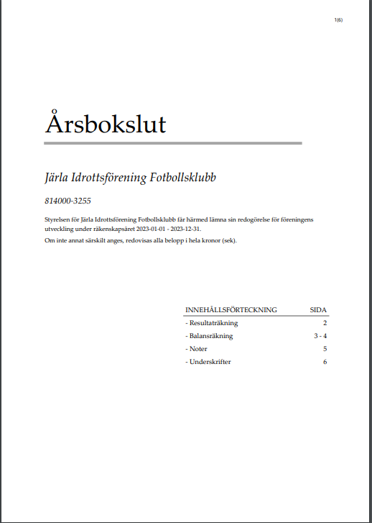

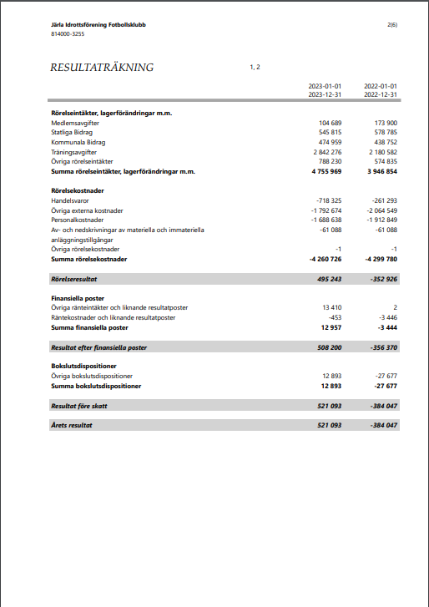

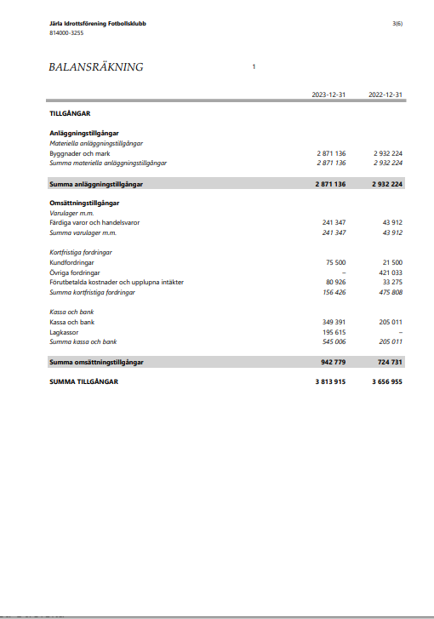

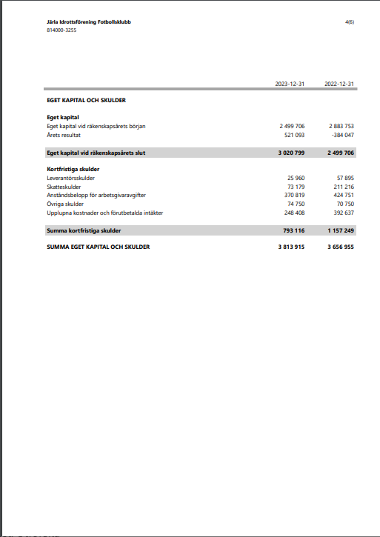

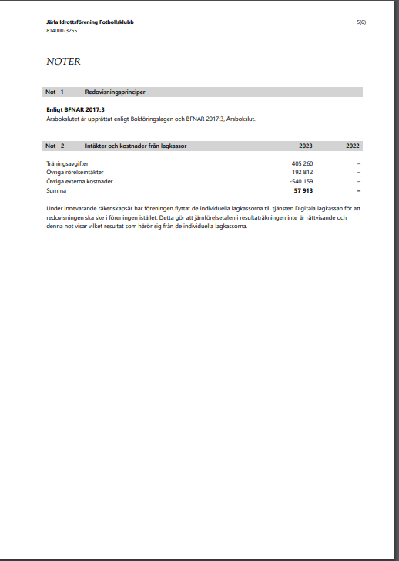

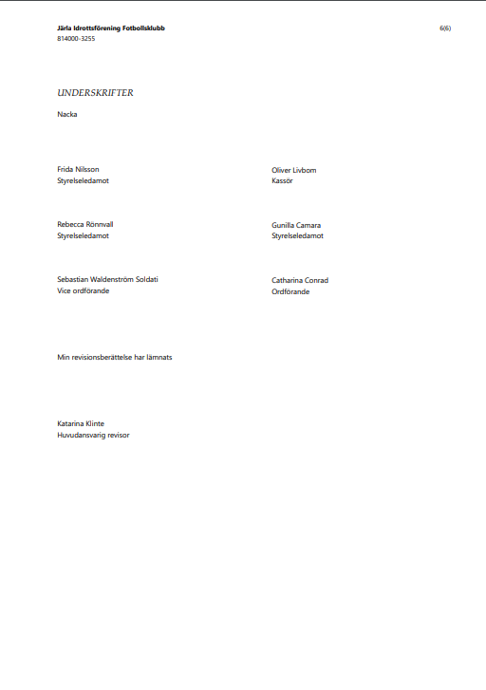

R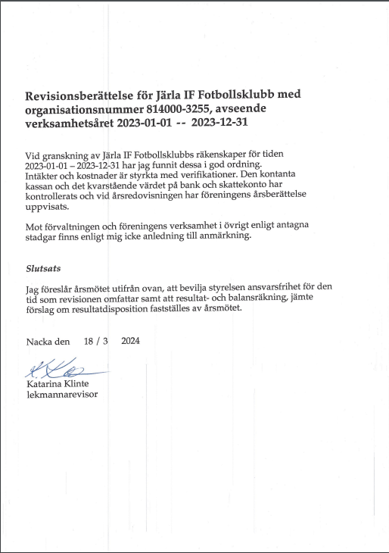evisionsberättelse Järla IF FK verksamhetsåret 2023

Styrelsen 2023
Under året har styrelsen haft 10 ordinarie styrelsemöten, merparten har genomförts fysiskt men något har också skett digitalt. Vi har haft två styrelsekonferenser förlagd över totalt 2,5 dag, i juni och oktober för att prioritera beslutad verksamhetsplan och delegera strategiska beslut och göra mellanlandning.
En styrelseledamot kliva av uppdraget under mandatperioden, Pavel Boucourt av personliga skäl och vi har jobbat på utan att fylla vakansen.
Vi har i styrelsen varit 4 kvinnor och 2 män i styrelsen.
Vi har haft en adjungerad person för inriktningsbeslutet på Järlahöjden, Pelle Nilsson. Han har rapporterat direkt till styrelsen.
Fokus för styrelsen har 2023 varit att arbeta med att:
- Fortsätta arbetet att jobba med att få föreningens ekonomi i balans
- Bemanning på sportkontoret

Styrelsens sammansättning 2023
Catharina Conrad – ordförande
Sebastian Waldenström Soldati – vice ordförande
Oliver Livbom – kassör
Pavel Boucourt – sekreterare fram till juni
Gunilla Camara – ledamot
Rebecca Rönnvall – ledamot
Frida Nilsson - ledamot
Vakans – sekreterare (från och med juni)

Föreningsinformation
Järla IF FK
Box 2010, 131 02 NACKA
Telefon 08-716 76 43
kansli@jarlaif.se www.jarlaif.se

